教育部校園食品事件處理作業標準說明書

目次

1. | 目的………………………………………………….. | 3
2. | 適用範圍…………………………………………….. | 3
3. | 權責分工…………………………………………….. | 3
4. | 名詞定義…………………………………………….. | 4
5. | 依據………………………………………………….. | 5
6. | 作業內容…………………………………………….. | 5
7. | 作業標準流程圖…………………………………….. | 8
附件一、 | 教育部處理校園食安事件應變作業流程圖……….. | 8
附件二、 | 強化校園食品及學校午餐供應品質流程圖……….. | 9
附件三、 | 各級學校發生疑似食品中毒事件處理作業流程圖.. | 10

- 目的
教育部為落實校園食安事件之調查、通報及處理，強化校園食品及學校午餐供應品質，及確保學校針對食品中毒事件處置措施之妥當性，制定教育部處理校園食安事件、強化校園食品及學校午餐供應品質及學校食品中毒事件處理作業標準程序，以維護校園供餐飲食健康與安全，建構優質的校園餐飲衛生環境。

- 適用範圍
各級教育主管機關及各級學校進行校園食品相關作業均適用之。

- 權責分工

依據「學校衛生法」及「學校餐廳廚房員生消費合作社衛生管理辦法」等規定辦理。
  - 教育部/教育部國民及學前教育署：督導大專校院、所屬高級中等以下學校及地方政府校園食安事件管理、跨部會資訊及交換之聯繫合作、教育部校園食材登錄平臺系統之建置維護管理等事宜。
  - 地方教育主管機關：督導所轄學校進行校園食材登錄作業及執行校園食安事件之處理；依「學校餐廳廚房員生消費合作社衛生管理辦法」規定，每學年抽查辦理午餐之學校，並會同衛生福利及農業主管機關聯合稽查學校午餐供餐之團膳廠商及食材供應商。
  - 各級學校：
3.3.1如發生校園食安事件時，確認學校使用情形並請學校於系統回報；學校持續落實餐飲衛生、校園食品安全自主管理機制及進行校園食材登錄作業。
3.3.2確認學校供售食品應符合法令規定，如「學校衛生法」、「學校餐廳廚房員生消費合作社衛生管理辦法」、「校園飲品及點心販售範圍」及「學校午餐食物內容及營養基準」等規定。
3.3.3如發生食品中毒事件時，應依「學校餐廳廚房員生消費合作社衛生管理辦法」規定，採取緊急救護、通報聯繫措施。

- 名詞定義
  - 資訊來源
校園食安事件資料來源包含衛生福利部國際食品安全快速通報系統(TIFSAN)、產品通路管理系統(PMDS)，以及教育部委託校園食材登錄平臺系統廠商每日查詢食品安全新聞及各級教育、衛生及農業單位抽驗/稽查/抽查結果或其他來源。
  - 系統查詢
接獲校園食安事件時，教育部透過校園食材登錄平臺依廠商/食材/食品名稱等關鍵字，以系統查詢學校供餐情形。
  - 源頭管控/上游查驗
食品上市前第1層把關工作是由農業機關負責農作物生產、禽畜畜養與屠宰階段的藥物含量監測，強化驗證農產品之管理，並依規定進行蔬果農藥殘留檢驗，驗證農產品及查驗結果資訊每月公布於行政院農業委員會會網站「農產品檢驗專區」，定期提供教育主管機關及學校查核。衛生機關則負責第2層把關工作，於食品加工、流通及販售階段的衛生檢驗與輔導方面，強化管理機制。
  - 中央聯合稽查
由中央教育主管機關結合衛生、農業、地方教育等單位，每年輔導訪視22縣市中小學學校午餐及校園食品總供應午餐學校，並聯合稽查團膳廠商及上游食材供應商。
  - 縣市主動督導、監測
由各地方政府每學年抽查辦理午餐之學校，會同衛生福利及農業主管機關聯合稽查學校午餐供餐之團膳廠商及食材供應商，並持續督導學校要求契約廠商確實依午餐採購契約履約，審慎辦理午餐食材驗收、留樣。
  - 學校自主管理
學校建立餐飲安全衛生自主管理機制，責由專人管理，確實驗收食材及查訪團膳廠商。
  - 食品中毒
依衛生福利部食品藥物管理署定義，二人或二人以上攝取相同的食品而發生相似的症狀，則稱為一件食品中毒案件。如因肉毒桿菌毒素而引起中毒症狀且自人體檢體檢驗出肉毒桿菌毒素，由可疑的食品檢體檢測到相同類型的致病菌或毒素，或經流行病學調查推論為攝食食品所造成，即使只有一人，也視為一件食品中毒案件。如因攝食食品造成急性中毒（如化學物質或天然毒素中毒），即使只有一人，也視為一件食品中毒案件。

- 依據

教育部為督導各級學校建立餐飲衛生自主管理機制，於校園內提供教職員工生衛生、安全及營養均衡之餐食，爰執行相關管理機制及標準化處理流程，其法規依據包括：
  - 學校衛生法
  - 學校餐廳廚房員生消費合作社衛生管理辦法
  - 直轄市縣（市）政府及所屬中小學校辦理學校午餐應行注意事項
  - 校園飲品及點心販售範圍
  - 校園安全及災害事件通報作業要點

- 作業內容
  - 教育部處理校園食安事件應變處理作業流程圖（如附件一）：
    - 系統查詢通知作業：
      - 進行校園食材登錄平臺系統查詢：接獲食安事件發生，教育部督導系統平臺委託廠商透過校園食材登錄平臺查詢學校供應情形，查詢期間以每學期為區間。
      - 通知學校下架及回報機制：由教育部督導系統平臺委託廠商產出問題食品使用之學校清單，由該廠商與衛生福利/農業機關確認食品處置措施，如下架、停售、暫停供應等方式，如須通知學校處置，即以系統通知學校於2小時確認使用情形、清查下架、並回報各級教育主管機關。
    - 應變處理作業：
6.1.2.1各級教育主管機關督導學校應變措施：要求學校落實校園食材登錄平臺資料之正確性，及時更正未來菜單資訊，持續督導各級學校強化餐飲衛生及校園食品安全自主管理機制，確認供售食品應具合格標章，並詳實登錄校園食材登錄平臺供餐資訊。
6.1.2.2教育部依事件情形彈性處理作為：由教育部依事件情形彈性處理作為，包含發布新聞稿，說明事件影響範圍及後續處置措施、隨時掌握資訊及因應事件規劃整體防制措施，形成持續改善機制，並與中央衛生福利主管機關保持資訊交換機制。
  - 強化校園食品及學校午餐供應品質流程圖（如附件二）：
    - 中央聯合稽查：
      - 由中央教育主管機關結合衛生、農業、地方教育等單位，每年輔導訪視22縣市中小學學校午餐及校園食品總供應午餐學校，並聯合稽查團膳廠商及上游食材供應商。
      - 依校園食品及午餐衛生安全事件即時輔導訪視學校、稽查廠商或食材。
    - 縣市主動督導、監測：
      - 由各地方政府每學年抽查辦理午餐之學校及應校園食品之學校，會同衛生福利及農業主管機關聯合稽查學校午餐供餐之團膳廠商及食材供應商，每學年稽查轄區內辦理學校午餐之團膳廠商。
      - 會同教育、農業及衛生單位依法查驗自設廚房學校膳食食材；持續督導學校要求契約廠商確實依午餐採購契約履約，審慎辦理午餐食材驗收、留樣。
      - 依校園食品及午餐衛生安全事件即時輔導訪視學校、稽查廠商或食材。
    - 學校自主管理：
      - 午餐供應會、膳食相關會議或相當性質之組織嚴格控管校園食品及學校午餐供應品質。
      - 查訪團膳廠商或食材供應商。
      - 確實辦理食材或外訂盒餐團膳驗收、留樣及留存完整紀錄。
      - 確實依契約及政府採購法規定辦理。
      - 即時查明、妥處及通報校園食品及學校午餐衛生安全事件。
  - 各級學校發生疑似食品中毒事件處理作業流程圖（如附件三）：
    - 事發應變作業：
      - 發生事件時應儘速送醫、通知衛生、教育主管機關，配合檢體採樣及掌握事後督導情形。
      - 持續配合衛生機關後續事項、關心學生健康及更新校安通報。
    - 後續處置作業：
      - 判斷是否為廠商責任，學校依契約規定辦理違約記點、繳納違約金及契約終止等作業。
      - 持續加強校園食品衛生管理及關心師生健康。
- 作業標準流程圖

附件一、
教育部處理校園食安事件應變處理作業流程圖
資訊來源：
- 衛生福利部國際食品安全快速通報系統(TIFSAN)、產品通路管理系統(PMDS)。
- 掌握每日食品安全新聞。
- 各地方政府教育局/處或衛生/農業單位抽驗/稽查/抽查結果。
- 其他。
主動掌握校園食安事件資訊(每日)
各級教育主管機關督導學校更正校園食材登錄平臺資料

與衛生/農業機關確認食品處置措施，如下架、停售、暫停供應等方式。

應變處理
作
業
- 落實餐飲衛生自主管理機制。
- 確認供售食品應具合格標章。
- 確實登錄校園食品資訊。
結案
依事件情形彈性調整處理作為
- 發布新聞稿：
說明事件影響範圍及處置措施
- 掌握資訊，適時對外說明：
向媒體、民眾、立法院說明
3. 完善整體防制措施：
因應事件規劃防制措施，形成持
續改善機制

各級教育主管機關要求學校落實餐飲衛生及校園食品安全自主管理機制
各級教育主管機關通知學校於2小時內確認使用情形、清查下架並回報
是

系
統
查
詢
通
知
作
業
學校使用清單提供各級教育主管機關備查。
否
是否須通知學校下架
使用清單提供教育部及教育部國民及教育署備查。
系統產出問題產品使用學校清單
進行校園食材登錄平臺系統查詢
掌握影響範圍：
運用廠商/食材/食品名稱等關鍵字，進行系統查詢。

附件二、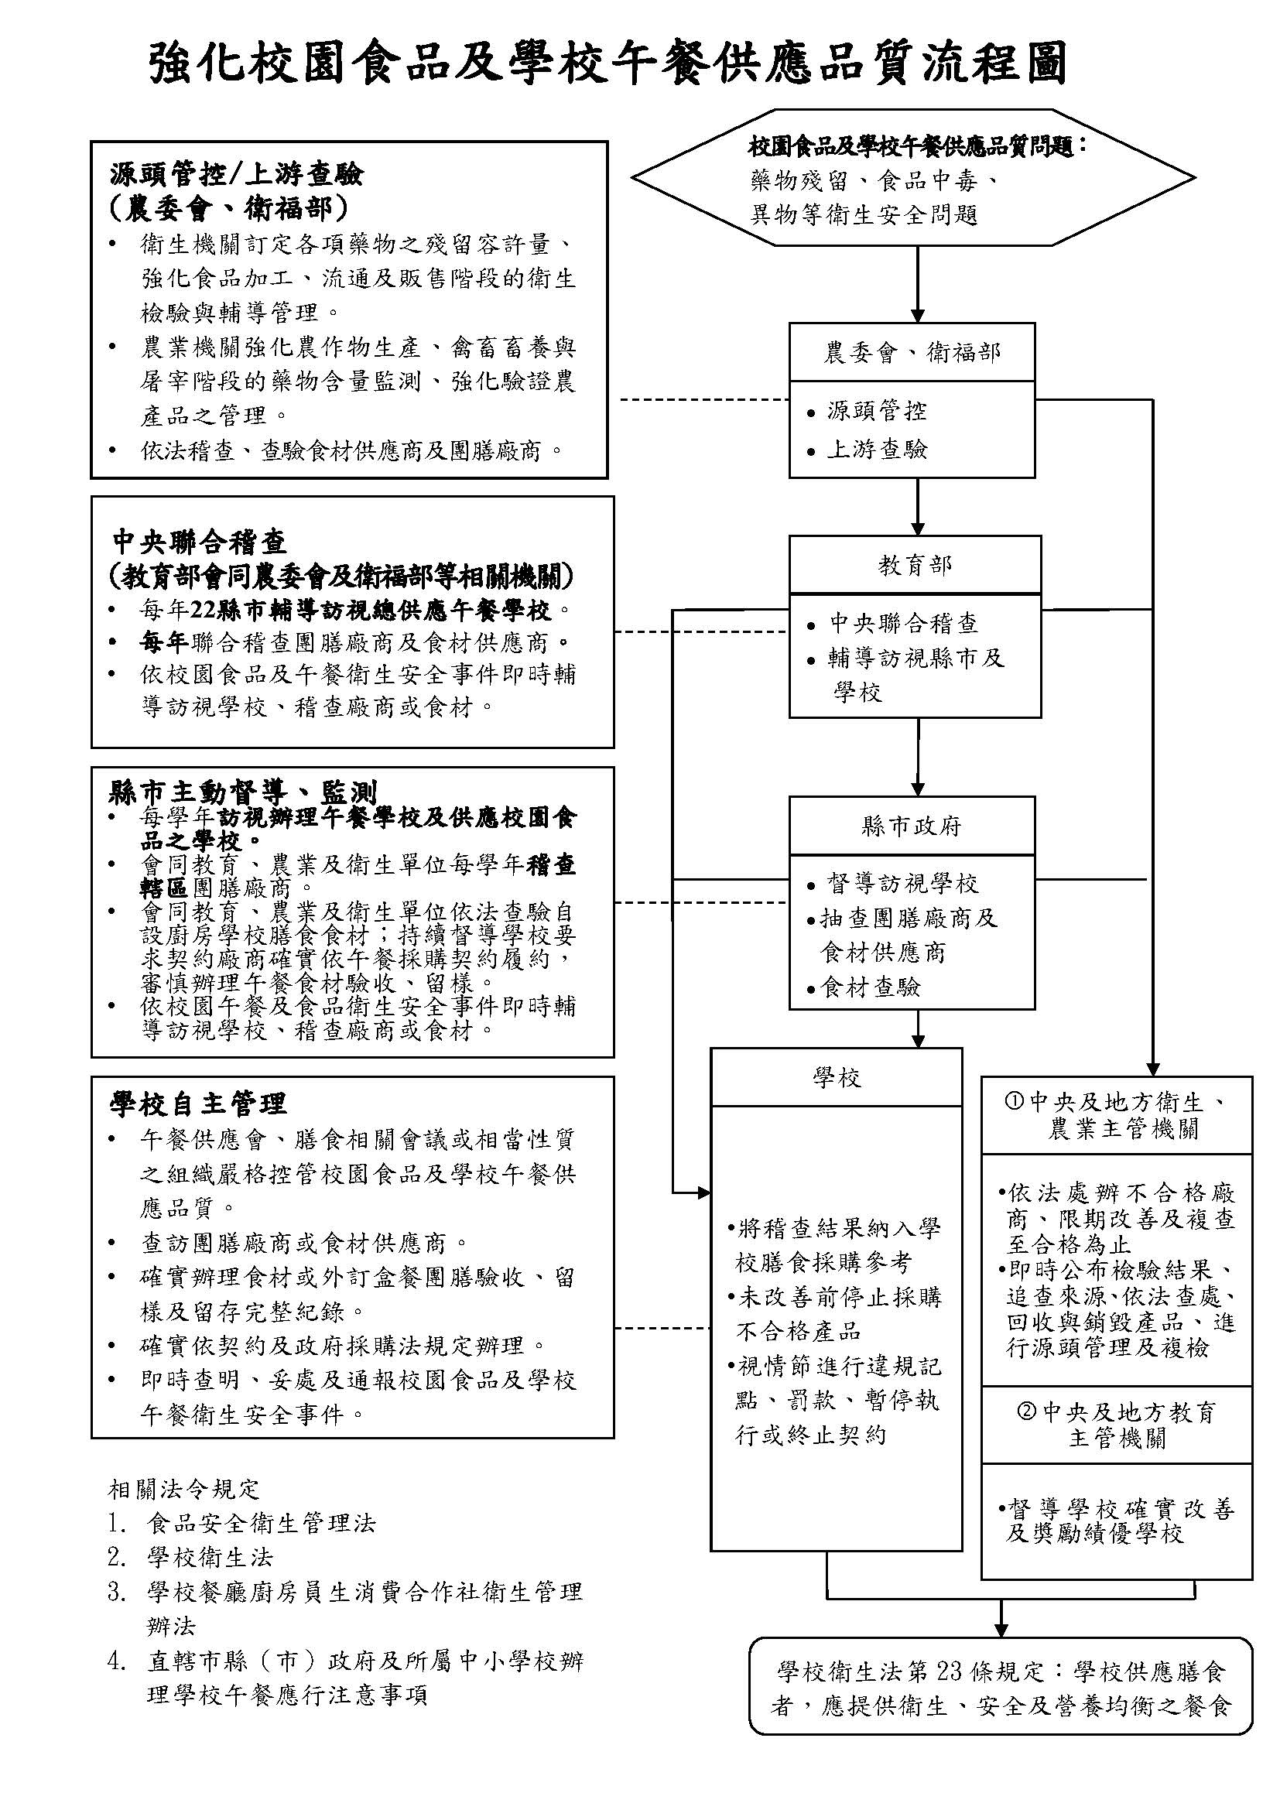

附件三、各級學校發生疑似食品中毒事件處理作業流程圖
見衛生福利部食品中毒定義
- 持續加強校園食品衛生管理。
- 持續關心師生健康。
通知當地衛生主管機關
儘速送醫
向學生、家長說明
校安通報教育部
統一對外發言
配合檢體採樣
了解訂購同一廠商之其他學校情形
掌握事後督導情形
發生疑似食品中毒事件
持續辦理下列事項：
- 配合衛生機關後續事項。
- 與學生家長溝通，關心學生健康。
- 更新校安通報。
- 統一對外說明。
判斷是否為廠商責任
學校依規定
辦理後續作業
學校內部作業
是
否
學校依契約規定辦理，包括違約記點、繳納違約金、契約終止等。

- 依「學校衛生法」第15條第2項及「學校餐廳廚房員生消費合作社衛生管理辦法」第21條規定辦理。
- 教育部於103年1月16日修正「校園安全及災害事件通報作業要點」，將「食品中毒」列為乙級法定通報事件，規定各校應於知悉食品中毒事件後，至遲不得逾24小時於校安通報網通報。

事發應變
作
業

後續處置
作
業

